Муниципальное бюджетное дошкольное образовательное учреждение Чановский детский сад №4
Чановского района Новосибирской области

Методическое пособие

«В гостях у сказки»
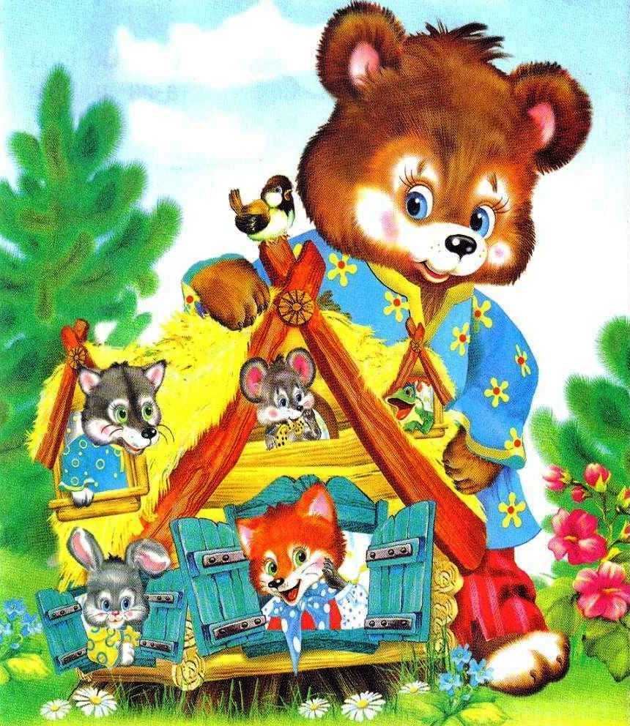

Подготовила: Лапина Елена Николаевна
воспитатель высшей квалификационной категории

р.п. Чаны
2017г
Программное содержание:
Закрепление в памяти детей знакомой сказки;
Развитие коммуникативных навыков, творческих способностей;
Создание благоприятной эмоциональной среды и психологического климата в детском коллективе;
Формировать у детей живой интерес к театрализованной игре;
Побуждать детей к активному участию, использовать все окружающее пространство;
Развивать речь и двигательную активность детей, имитационные навыки;
Развивать актерские способности.
Задачи:
Образовательные: Закрепить понятие: народная сказка;
Познакомить детей с разными видами сказок: волшебные, бытовые, сказки о животных и др.
Развивающие: Продолжить обогащение словаря детей новыми словами.
Воспитательные: Воспитывать у детей любовь к народным сказкам.
Предварительная работа: Чтение русских народных сказок, просмотр DVD, рассматривание иллюстраций к сказкам, показ сказок на фланелеграфе, би-ба-бо и плоскостного театра;
Создание в группе условий для совместной театрализованной деятельности воспитателя с детьми, показ детям различных видов театра и русских народных сказок, их драматизация;
Рассматривание иллюстраций, обсуждение содержания сказок, подвижные игры, занятия по театрализованной деятельности, просмотр и прослушивание русских народных сказок на видео и аудиозаписях.
Атрибуты:Сказочныепанно,Дидактическийковрик,Теремок,Костюмы,Лавочк.Используемаялитература:Хрестоматия «Читаем в 3 года»;«Театрализованные игры в детском саду», Петрова Т. И., Сергеева Е. Л. ;«Играем в сказку», Шорохова О. А.Музыка: Песня «Приходи, сказка!» Ю. Ким.

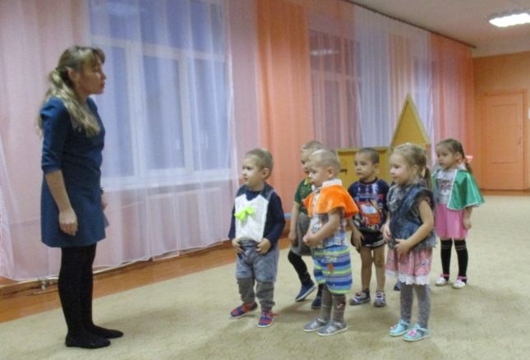
Ход занятия.

Дети заходят в зал и становятся в круг.

I.Организационный момент.
Здравствуйте, детишки!
Девчонки и мальчишки!
Рада видеть всех сейчас,
Вот пришёл и сказки час.
Приготовьте ушки, глазки
Мы пойдем сейчас все в сказку.

Ребята, вы любите сказки? Тогда приглашаю вас отправиться в одну удивительную страну, в страну сказок, в путь!
(Музыка звучит)
По тропинке дети шли
И мешок в пути нашли
А мешочек не простой
Он волшебный – вот какой!
Ребята, интересно, что в мешочке? Давайте присядем и посмотрим!

II. Основная часть.
Письмо загадочное, прочитав которое, мы узнаем в какую сказку попали, а в помощь нам загадки.

1. Упражнение «Отгадай загадки»
Хитренько взглянула
Хвостиком махнула
И исчезла – чудеса
Где ты, рыжая (лиса).
На лугу по кочкам
Прыгают листочки
Выпуклые глазки
И кривые лапки
Только где же ушки
Кто это?. (лягушка)
Кто большой и косолапый
Мед достал из улья лапой?
Скушал сладость и реветь
Как зовут его?. (медведь)
Ой, зайчишкам не до смеха
От его клыков и меха
В зайцах с детства знает толк
Злой, зубастый, серый.. . (волк)
Маленький, беленький
По лесочку прыг – прыг,
По снежочку тык-тык (заяц).
Кто под полом таится,
Кошки боится (мышь).
Молодцы, все загадки отгадали. А вы догадались из какой сказки все эти герои? Правильно. Эти герои из сказки «Теремок»
Много сказок есть на свете
Сказки эти любят дети,
А вот как они их знают,
Я сама сейчас узнаю!

Назовите сказки которые вы знаете.
«Колобок»,«Курочка Ряба»,«Репка»,«Волк и 7 козлят»,«Кот, петух и лиса»,
«Гуси-лебеди»,«Теремок»,«Маша и медведь», «Три медведя»,«Заюшкина избушка» и др.
Молодцы! Как много сказок вы знаете. Ну раз вы много сказок знаете, значит сможете ответить, как называли героев в сказке «Теремок»? Как звали мышку? (Норушка.) А лягушку? (Квакушка.) А зайчика? (Побегайчик.) А лисичку? (Сестричка.) А волка? (Волчок-серый бочок.)
Молодцы, знаете все имена героев. А сейчас давайте поиграем в эту сказку.
Сказочная зарядка.
Книга открывается,
Сказка начинается
(вытягиваем руки вперед ладошками вместе и медленно разводим их в стороны)
Чтобы Ванечке напиться, Наклонился он к копытцу. Ах, скажите, где ребенок? Рядом маленький козленок!
(наклоны вперед, разводим руки в стороны, показываем «рожки» и по –козлиному мекаем)
Ох, как короб мой тяжел, Много я, медведь,прошёл, Сяду, сяду на пенек, Съем горячий пирожок
(идем вразвалочку «медвежьей» походкой. Приседаем и начинаем перебрасывать воображаемый горячий пирожок с ладошки на ладошку, дуем на него)
Скачет всадник на коне, На волшебном скакуне, Через горы и леса- Вот такие чудеса!
(руки на пояс, прыгаем и скачем)
Книга закрывается, Но сказка продолжается.
(разводим руки в стороны и медленно смыкаем ладошки перед собой)

Вот пришел и сказки час,
Он зовет в театр нас.
Вы садитесь, не стесняйтесь,
Поудобнее располагайтесь.
Дети садят на стулья
А расскажу я вам сказку про теремок, который нашли звери на лесной поляне.
Стоит в поле теремок, теремок –
Он не низок, не высок, не высок.
Кто, кто в теремочке живет?
Кто, кто в невысок живет?
Бежит мимо мышка-норушка. Увидела теремок, остановилась и спрашивает: Терем- теремок! Кто в тереме живёт?
Никто не отзывается, вошла мышка в теремок и стала в нём жить.
Вот по полю лягушка-квакушка скачет, остановилась и спрашивает.
Терем- теремок! кто в тереме живёт?
Я, мышка-норушка, а ты кто?
Я лягушка-квакушка!
Иди ко мне жить!
Прыгнула лягушка к мышке в теремок. Стали они жить-поживать, да на музыкальных инструментах играть.
Прискакал зайка-попрыгайка, у дверей остановился, говорит.
Терем- теремок! кто в тереме живёт?
Я, мышка-норушка!
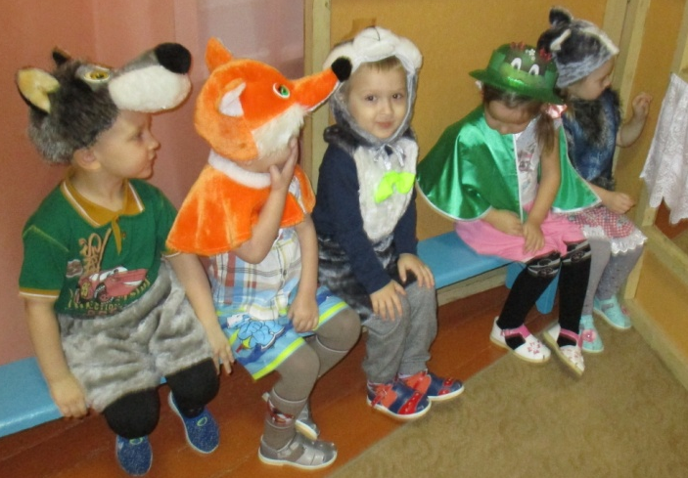
Я – лягушка-квакушка! А ты кто?
Я – зайка-попрыгайка!
Иди к нам жить .
Стоит в поле теремок, теремок.
Он не низок, не высок, не высок!
Вот по полю лисичка бежит
И вдруг видит, теремочек стоит.
Терем-теремок, кто в тереме живет?
Я, мышка-норушка.
Я, лягушка-квакушка.
Я, зайка-попрыгайка. А ты кто?
Я, лисичка-сестричка.
Иди к нам жить. И стало их теперь четверо.
А мимо пробегал волк-зубами щёлк, увидал он теремок и спрашивает: «Кто в теремочке живет? Кто в невысоком живет?»
Я лягушка -квакушка, я мышка-норушка, я зайка-попрыгайка, я лисичка-сестричка, а ты кто?
А я волк зубами щёлк.
Иди к нам жить.
И стали они жить впятером.
Вот пришёл к терему мишка-косолапый,стучится
Стоит в поле теремок, теремок,
Он не низок, не высок, не высок!
Кто в теремочке живет?
Кто в невысоком живет?
Я лягушка -квакушка, я мышка-норушка, я зайка-попрыгайка, я лисичка-сестричка, я волк зубами щёлк.
А ты кто?
А я мишка-косолапый.
Иди к нам жить.
Полез мишка в теремок . Лез –лез - никак не мог влезть и говорит: Я лучше у вас на крыше буду жить.
Да ты нас раздавишь!
Нет не раздавлю.
Ну так полезай!
Затрещал теремок, упал набок и весь развалился.
Не плачте, мы сейчас новый теремок построим.
Физ - минутка: «Строим дом».
(Из больших пластмассовых модулей дети строят теремок)
Построили они новый теремок, большой и красивый, и стали жить в нём все вместе.

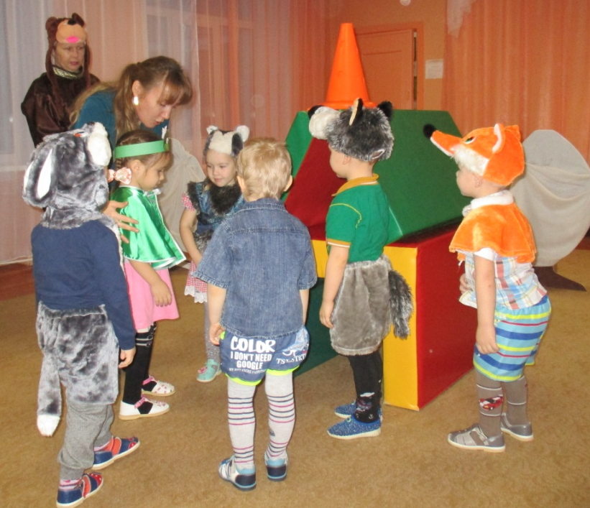

Ребята вот и закончилось наше путешествие по сказке «Теремок» мне очень понравилось, как вы играли, я говорю вам спасибо.

Все артистами сегодня побывали,
Сказку «Теремок» мы показали.
Все старались, молодцы,
Похлопаем друг другу от души!

